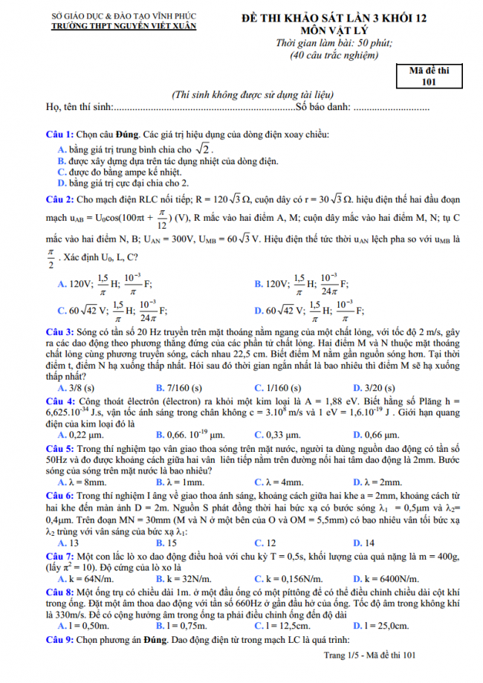
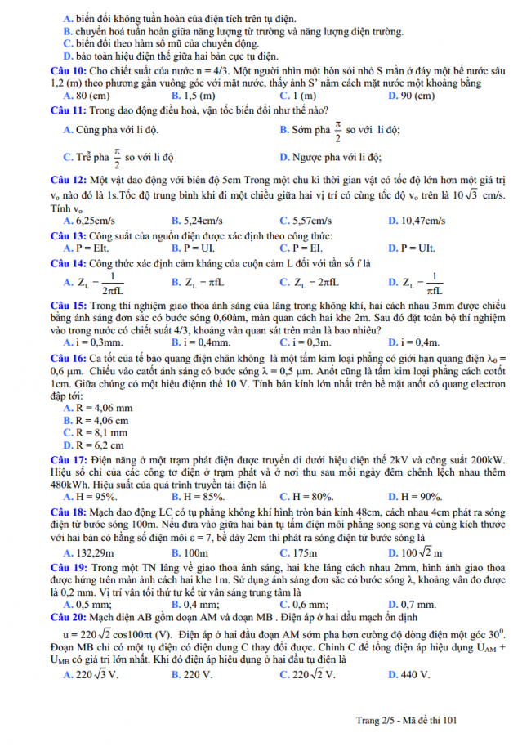
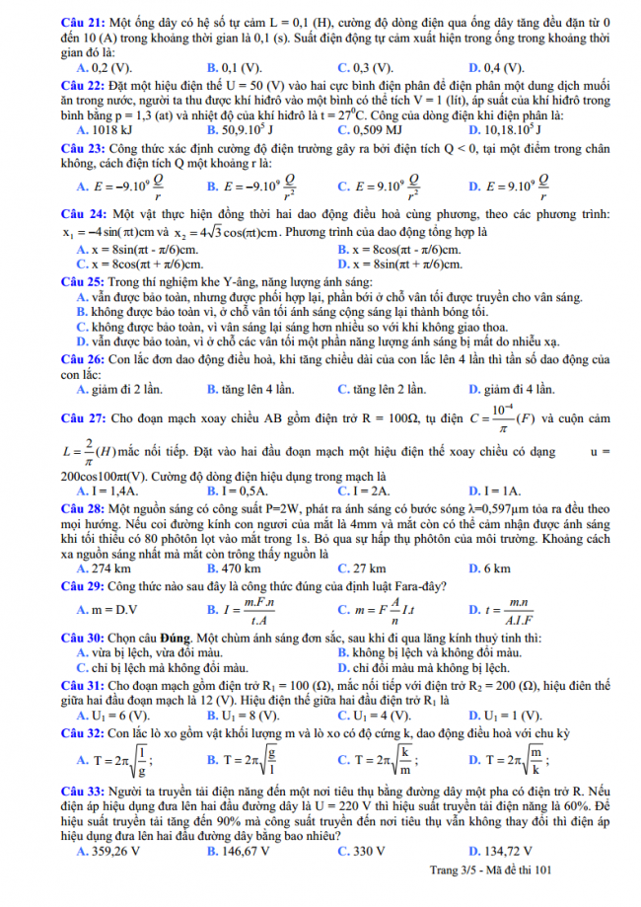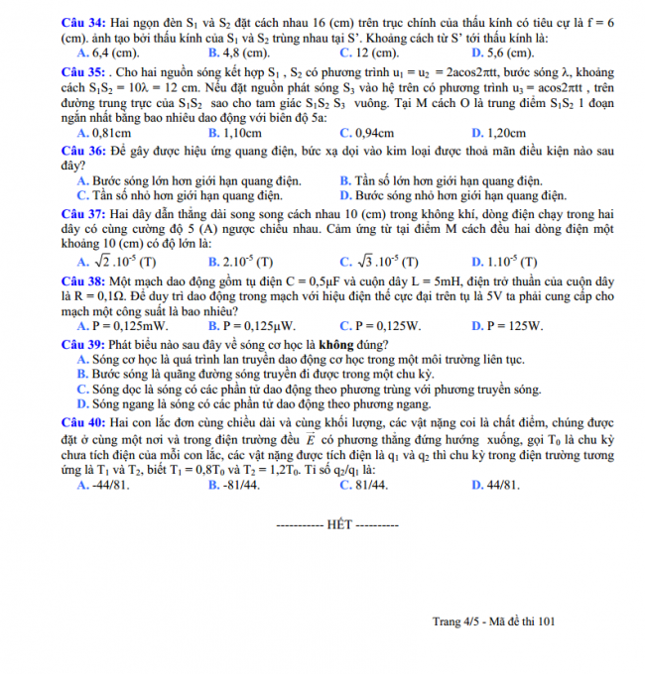

Đáp án đề thi thử môn vật lý THPT Nguyễn Viết Xuân – Vĩnh Phúc lần 3 – 2018​​​​​​​
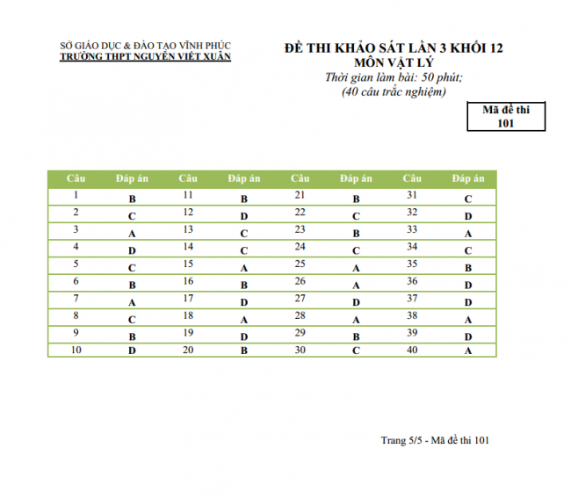

CHÚC CÁC EM ÔN THI THẬT HIỆU QUẢ!

